**\*\*\*\*\*\*\*\*\*\*\*\*Redis\*\*\*\*\*\*\*\*\*\*\***

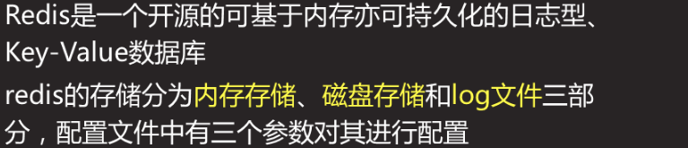

**#NoSQL**

memcached[缓存数据库，kv数据库（不足只是内存）][（优势）与分配内存，速度快]

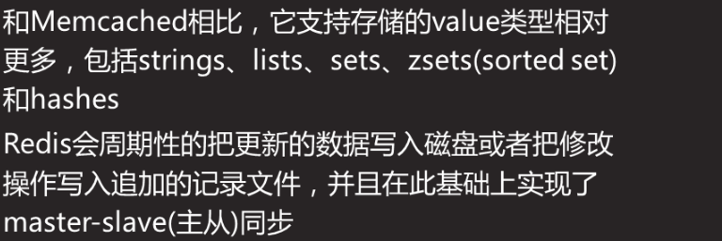

**\*\*\*安装redis软件[两台tomcat服务器]**



**#源码包安装需要，c语言解释**

**\*\*\*安装后脚本,初始化[两台tomcat服务器]**

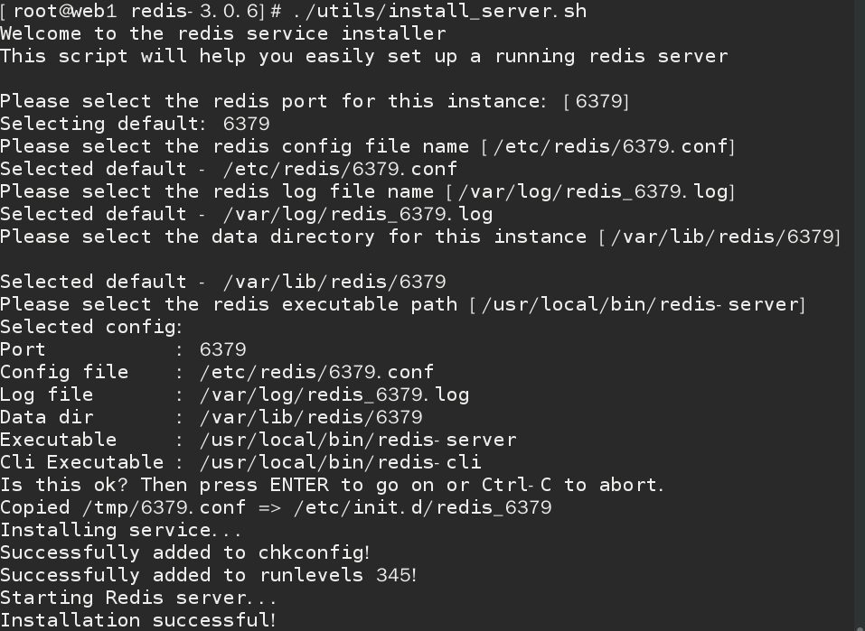

**#Redis服务器软件存储路径**

**#数据目录**

**#日志文件**

**#配置文件**

**#端口**



**#模拟并发测试 100000次**

**\*\*\*redis简单使用**

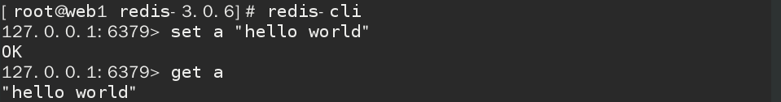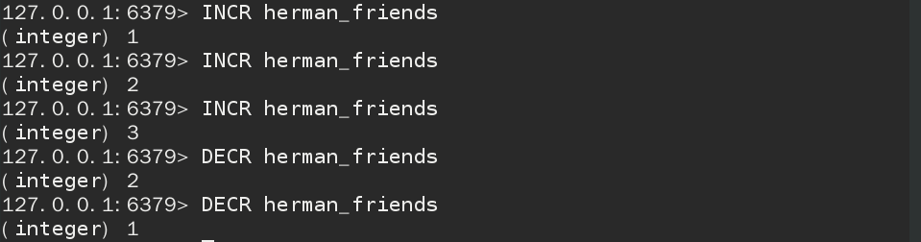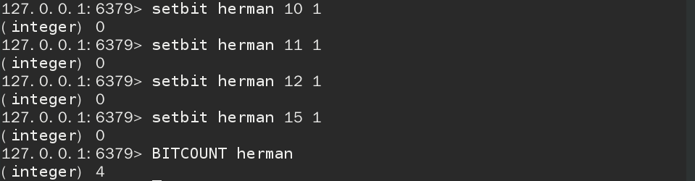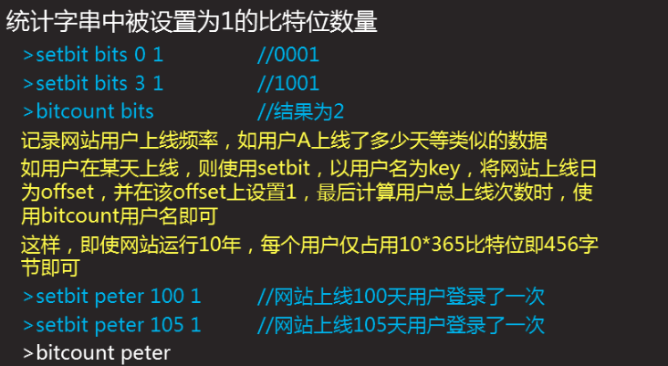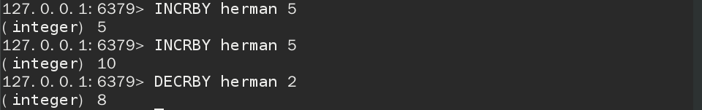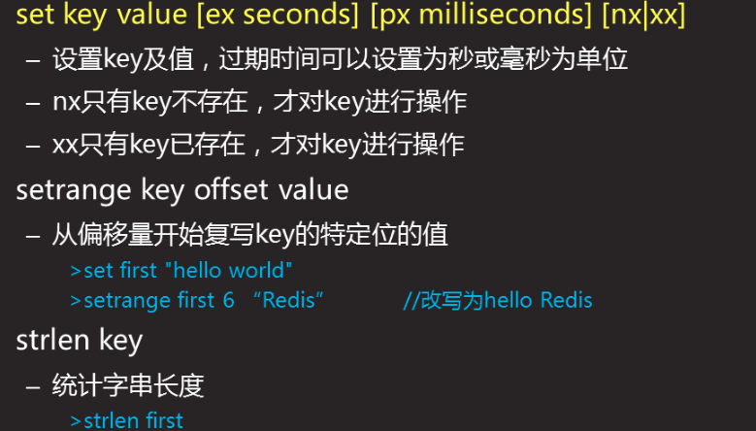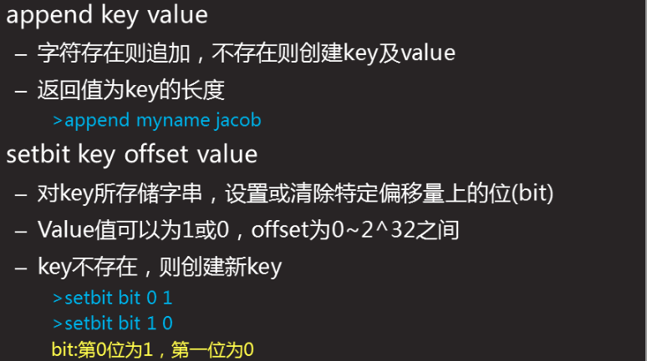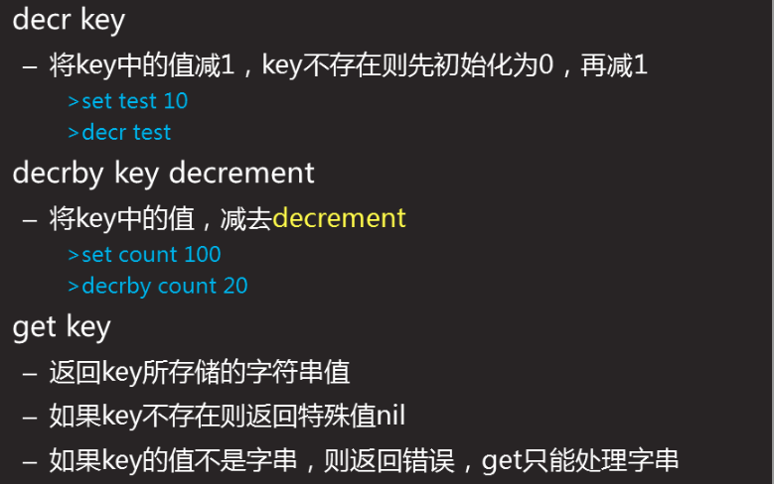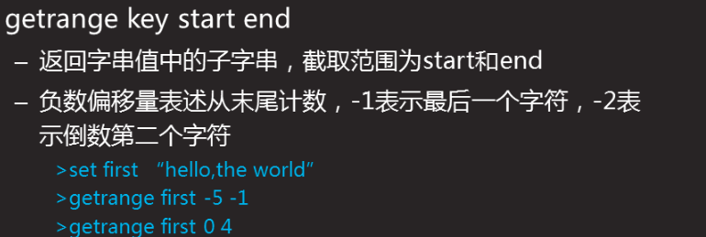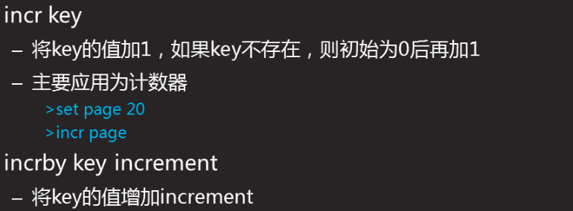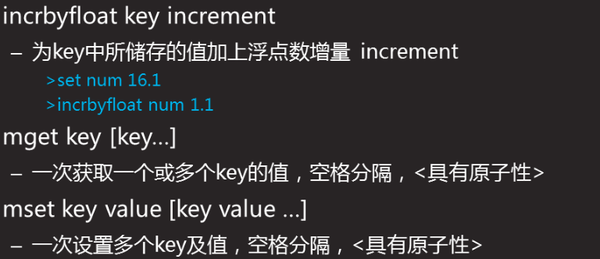

**#herman一共登了多少次（统计字符串中被设置为1的比特位数量）**

**\*\*节省数据库空间，按bit来存储**

**#herman在第10天登陆了一次**

**#对计数器 herman_friends进行自减**

**#对计数器 herman_friends进行自增**

**#设置计数器 herman_friends**

**#查 变量**

**#写（覆盖） 变量 变量值**

**#redis-客户端**

**#给herman 5分好评**

**#给herman 2分**

**\*\*\*Hash表**

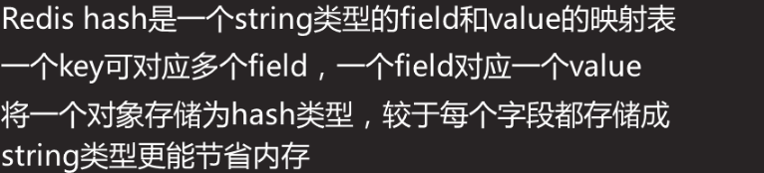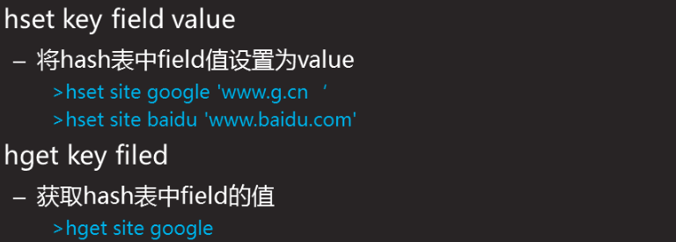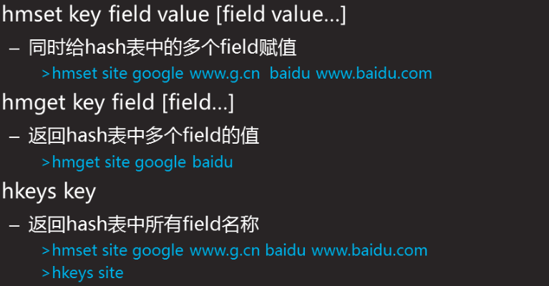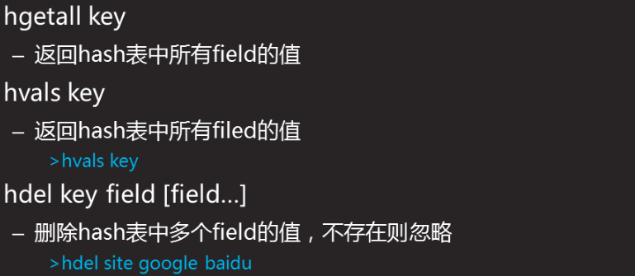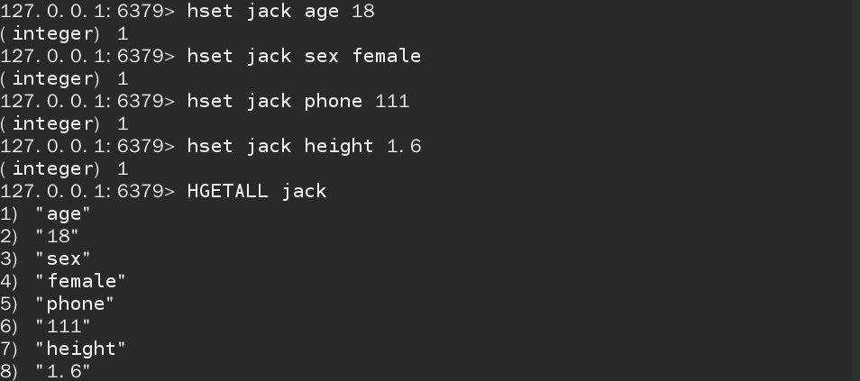

**\*\*\*List列表【先进后出】**

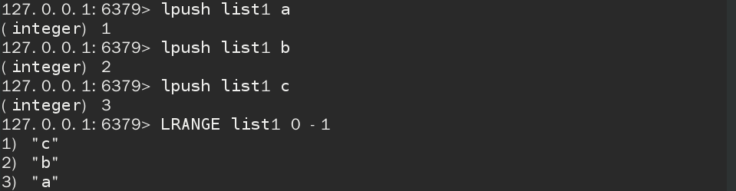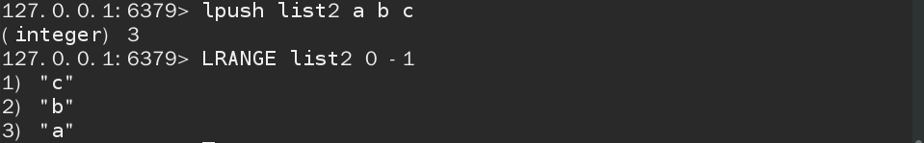

**#应用：文字直播、交易记录**

**\*\*\*其他指令（详细见案例）**

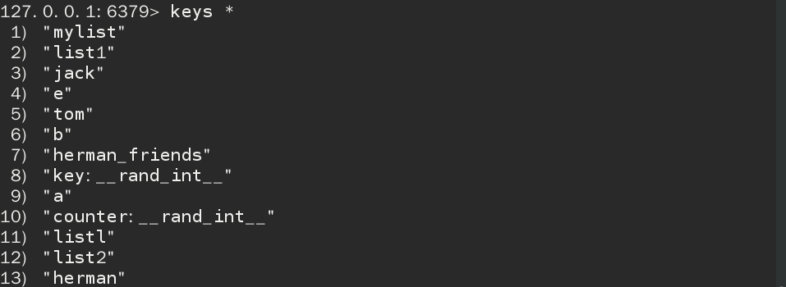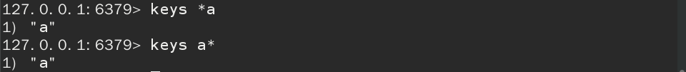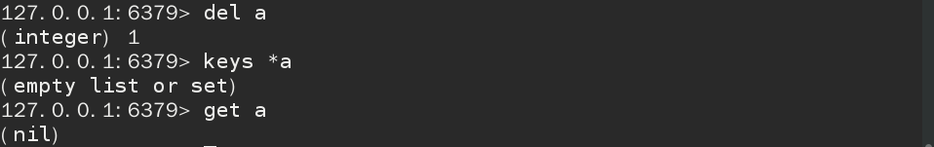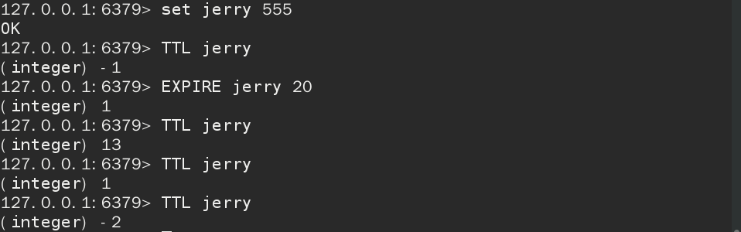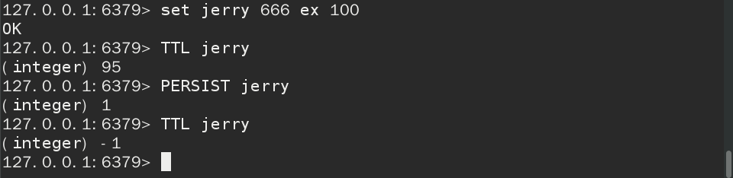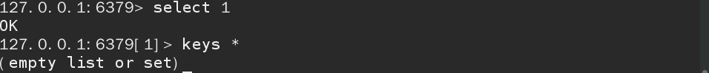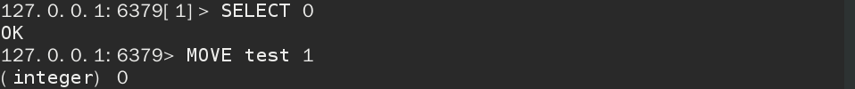

**#有效期还剩13秒**

**#已过期**

**#修改有效期位20秒**

**#查看有效期，-1为永久**

**#有效期默认永久**

**#删除**

**#以a开始**

**#以a结尾**

**!!!仅测试，生产实际禁用**

**#清空所有数据！！！！！生产中禁用**

**#将test移动到数据库1中**

**#切换数据库，默认0-15共16个数据库**

**#修改有效期为永久**

**#设置jerry用户有效期100秒**

**\*\*\*\*\*\*\*\*\*\*\*配置redis主从服务器[数据多机备份，负载均衡]\*\*\*\*\*\*\*\*\*\*\***

1. **主服务器操作，修改配置文件**



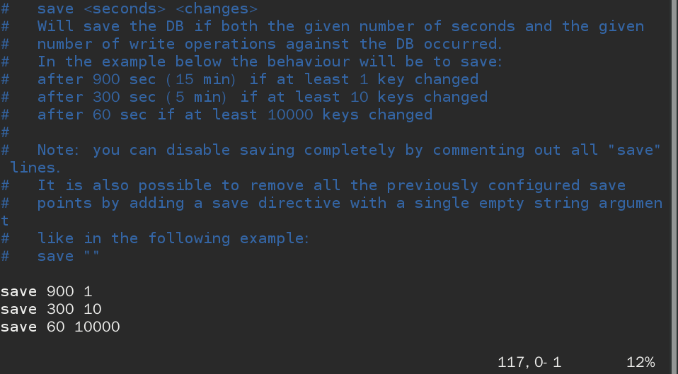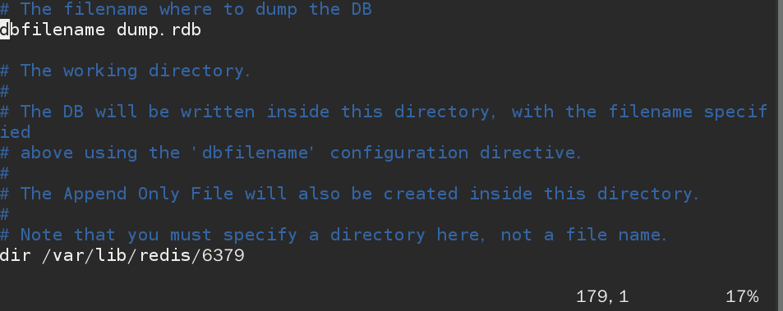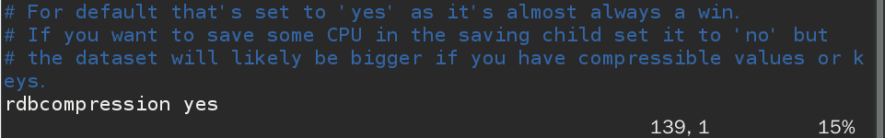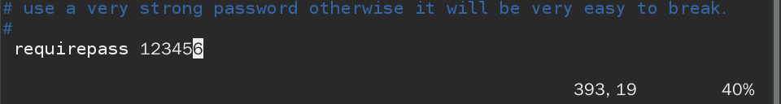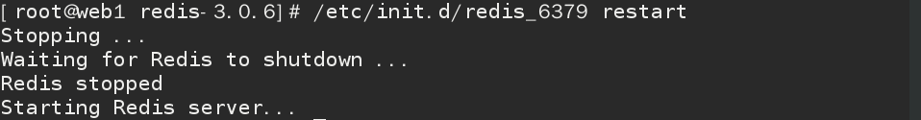

**#数据库存储位置目录**

**#数据库存储位置**

**#什么时候保存数据**

**#此时登陆需要密码**

**#重启**

**#打开注释，设置同步需要的密码**

**#是否要压缩**

***问题：设置好密码之后不可重启



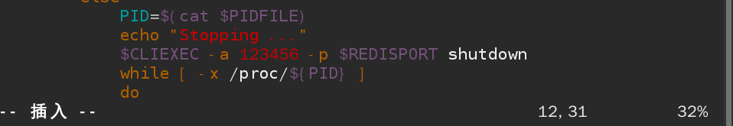

**#之后就可以重启**

**\*\*\*2.从服务器操作，修改配置文件**





**#需要密码才可以连接主服务器**

**#明确自己的主服务器ip以及端口**

